汕头大学医学院2020年博士研究生招生审核细则

各位考生：
根据教育部文件要求和当前广东省疫情防控需要，结合自身实际情况，汕头大学医学院2020年博士研究生审核工作原则上采用网络远程复试方式进行。审核时间2020年6月8-14日，具体安排以各专业审核工作小组通知为准。
请参加我院博士研究生“申请-审核”的考生提前做好准备。
一、网络远程审核准备
考生提前做好所需设备及环境准备和测试，并按报考专业或导师所在审核小组规定的时间完成网络远程审核模拟测试，确保设备功能、审核环境等满足学校要求。如确有困难，及时与审核小组沟通。
1.设备要求：
考生需要双机位模式参加审核，即需要两部带摄像头的设备，手机或电脑均可。如果电脑本身配置的摄像头、话筒效果较好，可直接使用；如果效果不理想，需要额外配备摄像头、麦克风和音响设备。一台设备从正面拍摄，另一台设备从考生侧后方拍摄，保证考生端考试屏幕能清晰地被审核小组看到。
范例：（各位考生可视自身情况调整）
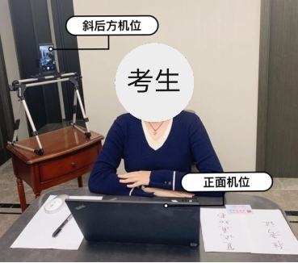
2.网络要求：
网络信号良好，能满足复试要求，建议优先使用有线网络。
3.环境要求：
独立的审核房间（严禁在培训机构）。要求房间环境简洁，光线适宜，安静，无干扰，不逆光，无遮挡，无其他人员，考生座位附近可视范围内无任何书刊、资料、其他电子设备等。
4.平台要求：
以各审核小组自主确定的网络平台为准。考生需提前注册相关账号，并了解熟悉有关线上平台的操作。
5.用品准备：
（1）二代居民身份证；
（2）签字笔和空白纸若干；
（3）报考专业（学科）要求准备的其他考试用品。
二、审核
（一）资格审查
1.考生于审核前将报考材料发送给各学科审查（已提交材料未齐全的按照招生简章列举的材料单补齐）。学校及审核小组将充分审核考生基础材料，加强对考生既往学业表现、科研能力、综合素质和思想品德等情况的全面考察。
2.审核前考生须向审核小组提交《诚信审核承诺书》（亲笔签名）。
3.入学时检查交验身份证、硕士毕业证书、硕士学位证书原件。
4.考生于入学时统一进行体检，体检不合格者按有关规定执行。
体检标准参照《普通高等学校招生体检工作指导意见》（教学[2003]3号）并结合我院情况，按规定执行。
5.入学后学校将对所有考生进行全面复查，凡有弄虚作假、徇私舞弊、违规违纪者，按照《国家教育考试违规处理办法》《普通高等学校招生违规行为处理暂行办法》等严肃处理，并取消录取资格，记入《考生考试诚信档案》。
（二）审核办法
汕头大学医学院2020年的博士申请-审核办法按照《汕头大学博士研究生招生“申请-审核”制管理实施办法》进行审核。各专业具体审核时间、审核方式、审核内容由各审核工作小组确定并通知考生。
三、其他注意事项
1.审核过程中如发生设备或网络故障，不要慌张，应立刻与审核小组保持联系沟通，服从安排。
2.审核开始前考生应关闭移动设备通话、录屏、外放音乐、闹钟等可能影响面试的应用程序。提前检查设备，保证电量充足，网络连接正常。审核过程中，考生须正对第一机位摄像头，坐姿端正，保证视频呈现清晰的面部和双手图像。不化浓妆，不戴饰品，不戴耳机，头发不得遮挡面部，须露出双耳。
3.审核过程中考生禁止录音、录像、录屏、直播和投屏。全程只允许考生一人在复试房间，禁止他人进出。若有违反，视同违规。

汕头大学医学院科研处研究生科
2020年5月27日

